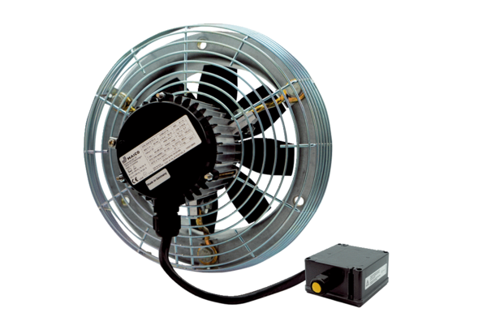Axiální nástěnný ventilátor DZS 50/4 B Ex eObsah dodávky: 1 kusSortiment: C
Typové číslo: 0094.0129Výrobce: MAICO

